Nombre: Juan Miguel Pilla

Tema: pasos para crear una cuenta en git hub

**Pasos para crear una cuenta en GIT HUB**

**1.- ingresamos al siguiente enlace:**

[**https://gist.github.com/**](https://gist.github.com/)

**2.- damos click en la parte en donde dice “regístrese”:**

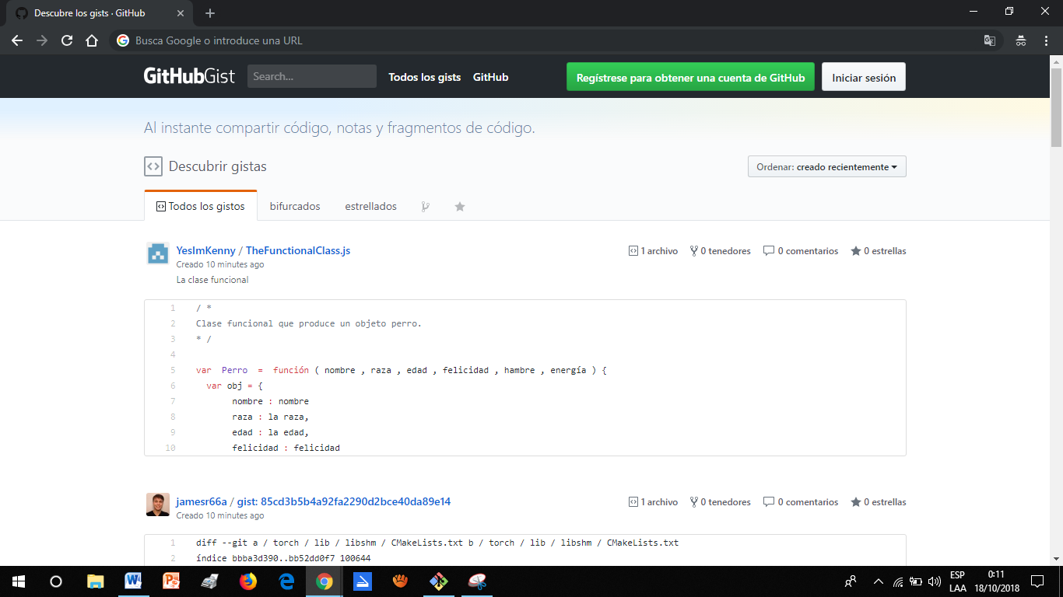

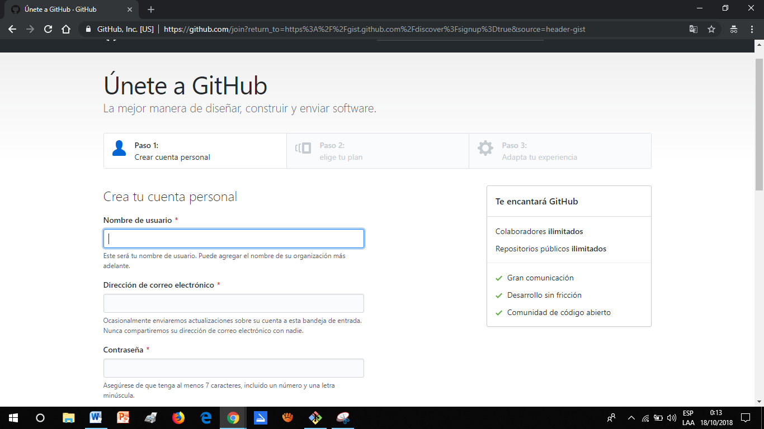**3.-llenamos todos los datos que nos soliciten y verificamos nuestra cuenta**

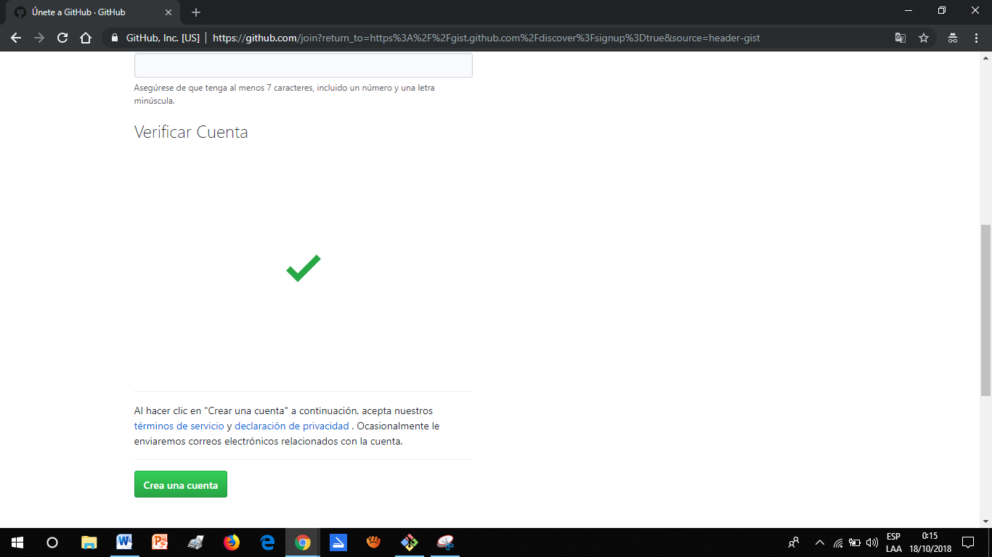

**4.- ya podremos ingresar a nuestra cuenta:**

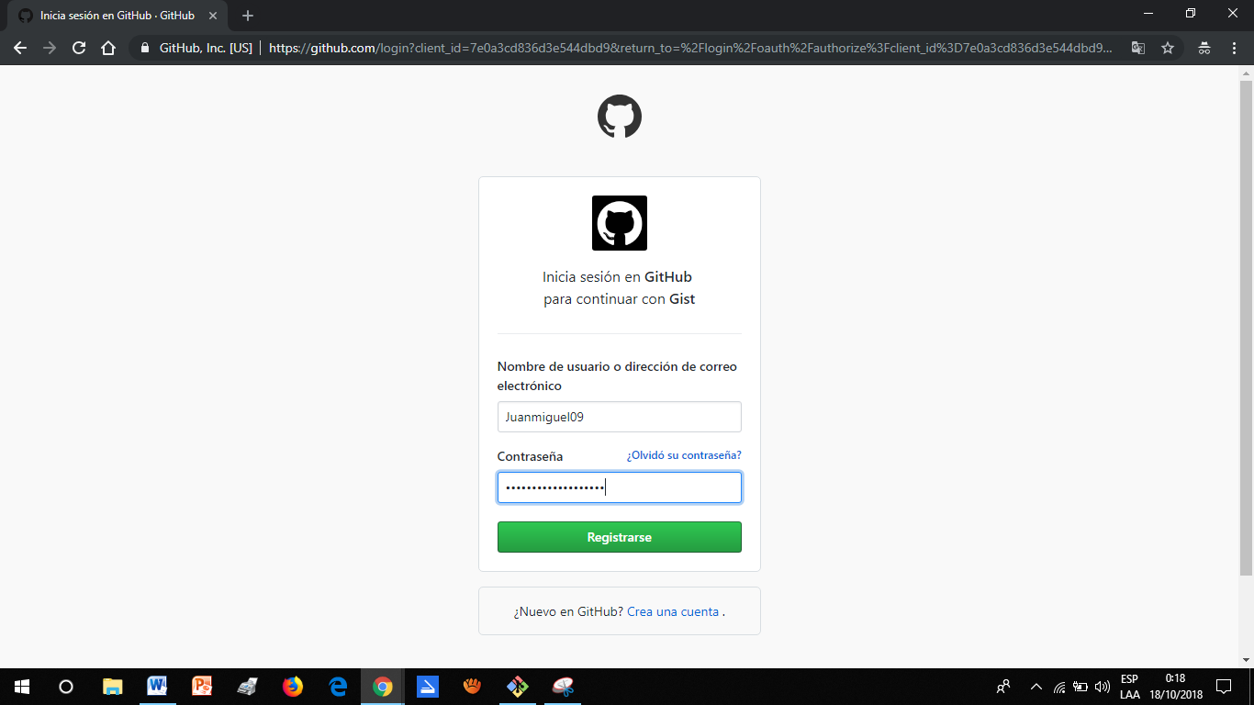

**5.- tendremos una guía a nuestra disposición se nos creara un repositorio o tendremos la opción de iniciar con una rama damos clic en iniciar proyecto:**

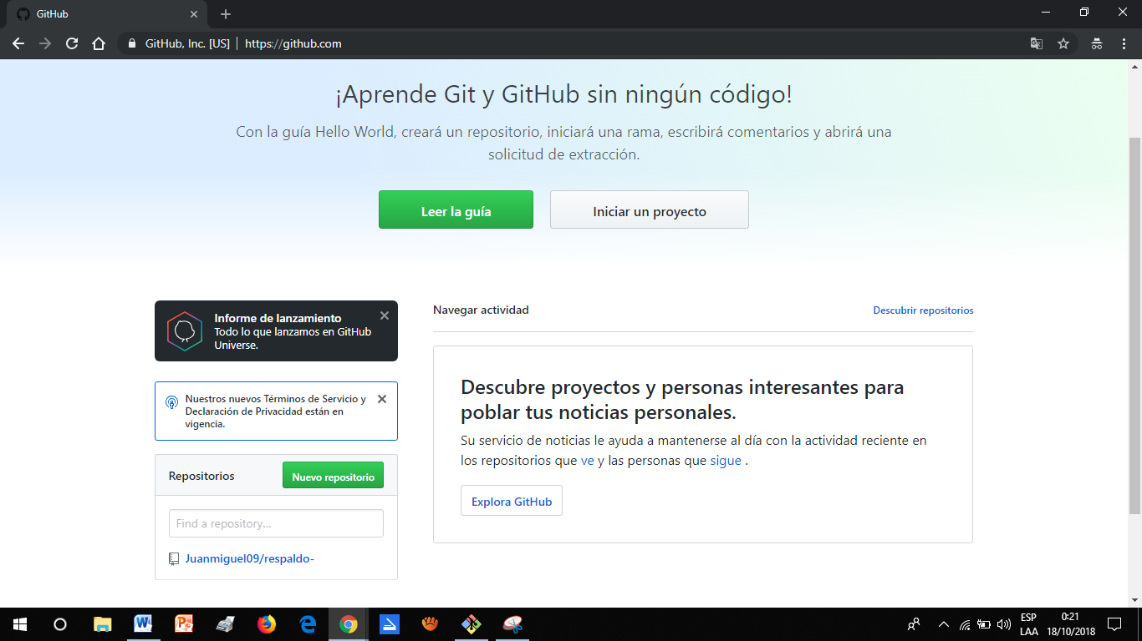

**6.- llenamos los siguientes datos como se muestra en la figura (damos clic en crear repositorio):**

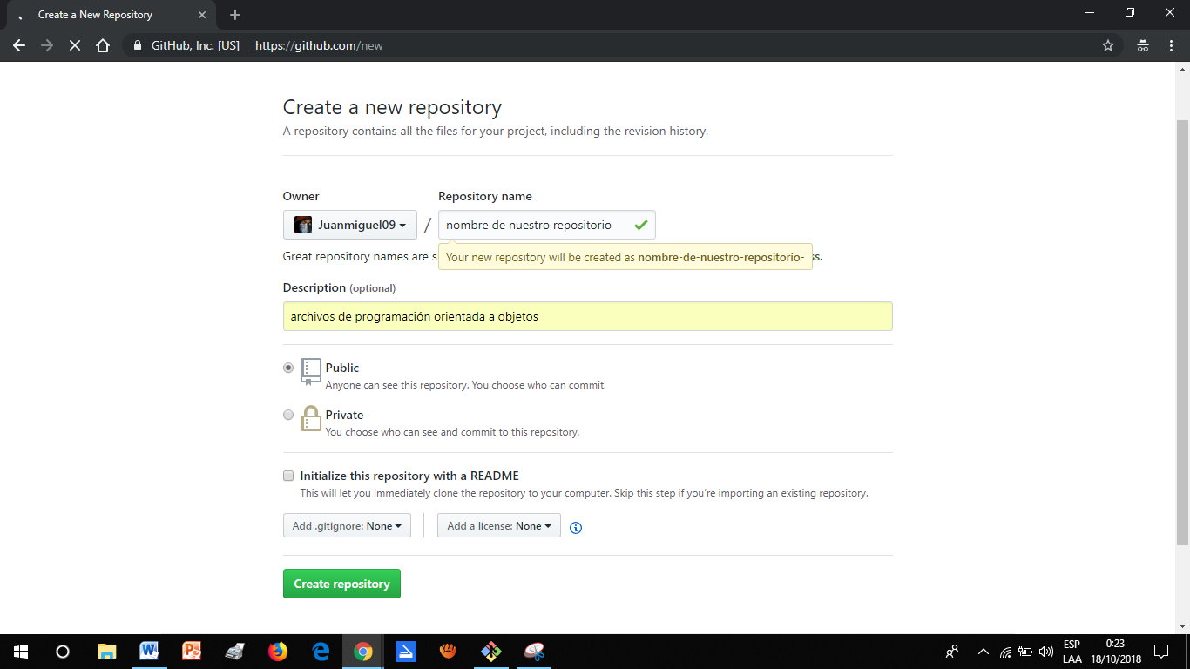

**7.- una vez creado nuestro repositorio tendremos que utilizar el link que se encuentra marcado para poder subir los archivos desde nuestra pc directo a GIT HUB**

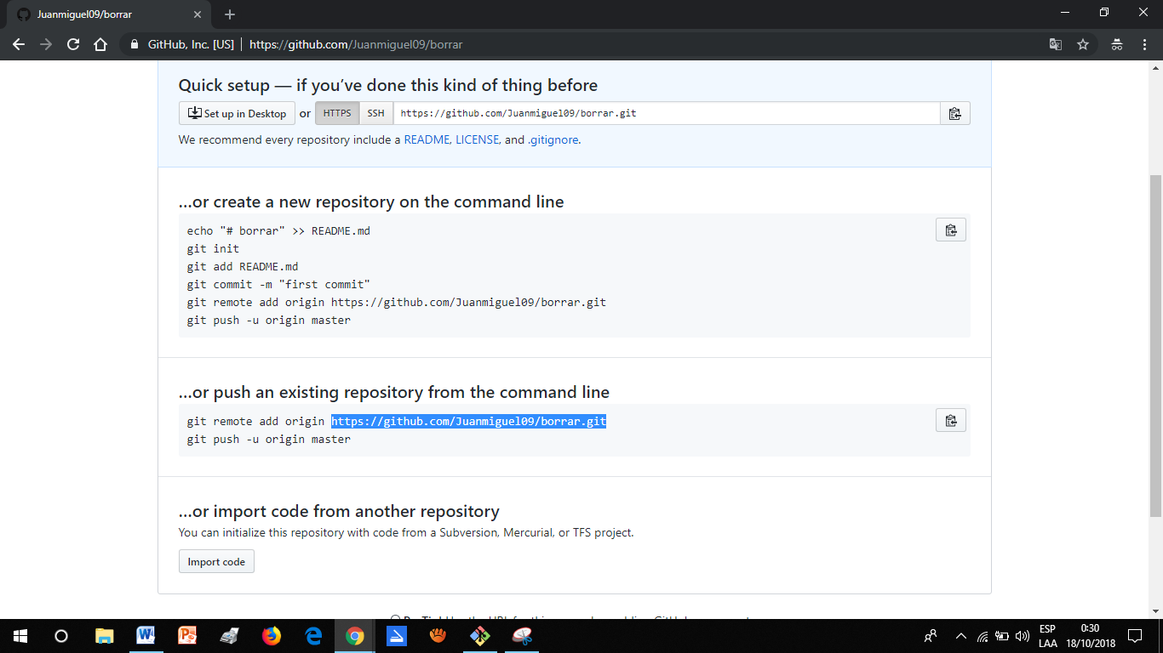

**8.- tendremos nuestro repositorio listo**

